ЧЕЛЯБИНСКАЯ ОБЛАСТЬ

АДМИНИСТРАЦИЯ
ЗЛАТОУСТОВСКОГО ГОРОДСКОГО ОКРУГА
РАСПОРЯЖЕНИЕ

17.07.2025 г. | № | 2330-р/АДМ
г.Златоуст
О приватизации нежилого здания
и объекта незавершенного строительства

На основании Федерального закона от 06.10.2003 г. № 131-ФЗ «Об общих принципах организации местного самоуправления в Российской Федерации»
и в соответствии с Федеральным законом от 21.12.2001 г. № 178-ФЗ
«О приватизации государственного и муниципального имущества», Постановлением Правительства Российской Федерации от 27 августа 2012 г.
№ 860 «Об организации и проведении продажи государственного
или муниципального имущества в электронной форме», Положением о продаже муниципального имущества и продаже права на заключение договоров аренды муниципального имущества Златоустовского городского округа, утвержденным решением Собрания депутатов Златоустовского городского округа
от 14.05.2015 г. № 28-ЗГО, Прогнозным планом приватизации муниципального имущества Златоустовского городского округа на 2023 - 2025г., утвержденным решением Собрания депутатов Златоустовского городского округа
от 02.11.2022 г. № 56-ЗГО:
1. Комитету по управлению имуществом Златоустовского городского округа (Турова Е.В.) осуществить приватизацию следующих объектов:
1) нежилое здание, назначение: нежилое, площадь: 95,2 кв. метра, количество этажей: 1, в том числе подземных 0, кадастровый номер: 74:25:0100202:773, расположенное по адресу: Челябинская область, г. Златоуст, п. Центральный, ул. Механизаторов, д.1;
2) объект незавершенного строительства, степень готовности:
50 процентов, площадь застройки: 828,3 кв. метра, кадастровый номер: 74:25:0304301:1103, расположенный по адресу: Российская Федерация, Челябинская область, г. Златоуст, ул. им. И.Н. Бушуева, д.16.
Способ приватизации - аукцион с открытой формой подачи предложений о цене в электронной форме.
2. В случае, если аукцион по продаже указанного в пункте 1 настоящего распоряжения имущества будет признан несостоявшимся, осуществить продажу указанного имущества посредством публичного предложения.
3. В случае, если продажа указанного в пункте 1 настоящего распоряжения имущества посредством публичного предложения будет признана несостоявшейся, осуществить продажу указанного имущества
по минимально допустимой цене.
4. Установить на основании отчетов общества с ограниченной ответственностью «Центр оценки и экспертизы Метод» № 619-25
от 06.03.2025 г., № 620-25 от 06.03.2025 г. об оценке рыночной стоимости, начальную цену имущества, указанного в пункте 1 настоящего распоряжения, при продаже на аукционе с открытой формой подачи предложений о цене,
а также цену первоначального предложения при продаже посредством публичного предложения:
1) на здание, указанное в подпункте 1 пункта 1 в размере
493 000 (четыреста девяносто три тысячи) рублей 00 копеек (с учетом НДС);
2) на объект незавершенного строительства, указанного в подпункте 2 пункта 1 в размере 6 077 000 (шесть миллионов семьдесят семь тысяч) рублей 00 копеек (с учетом НДС).
5. Установить величину повышения («шаг аукциона») при продаже посредством аукциона в размере 5 процентов начальной цены продажи.
6. Установить минимальную цену предложения («цену отсечения»),
по которой может быть продано имущество, указанное в пункте 1 настоящего распоряжения, при продаже посредством публичного предложения, в размере 50 процентов от начальной цены такого имущества, указанной в пункте 4 настоящего распоряжения.
Установить величину снижения («шаг понижения») при продаже посредством публичного предложения в размере 10 процентов цены первоначального предложения.
Установить величину повышения («шаг аукциона») при продаже посредством публичного предложения в размере 50 процентов «шага понижения».
7. Установить минимально допустимую цену, по которой может быть продано имущество, указанное в пункте 1 настоящего распоряжения,
при продаже по минимально допустимой цене, в размере 5 процентов
от начальной цены такого имущества, указанной в пункте 4 настоящего распоряжения.
8. Одновременно с приватизацией муниципального имущества произвести отчуждение покупателю указанного имущества земельного участка, занимаемого таким имуществом:
1) для имущества, указанного в подпункте 1 пункта 1 настоящего распоряжения, земельного участка из земель населенных пунктов, вид разрешенного использования: административные здания организаций, обеспечивающих предоставление коммунальных услуг, с кадастровым номером: 74:25:0100202:782, площадью: 450 кв. метров, расположенного
по адресу: Российская Федерация, Челябинская область, г. Златоуст,
п. Центральный, ул. Механизаторов, д. 1, по рыночной стоимости в сумме
159 836 (сто пятьдесят девять тысяч восемьсот тридцать шесть) рублей 00 копеек на основании отчета общества с ограниченной ответственностью «Ариороса» № 5157/3177/2 от 29.07.2024 г. об оценке и письмом
общества с ограниченной ответственностью «Ариороса» № 28052025 - 1404
от 28.05.2025 г.
2) для имущества, указанного в подпункте 2 пункта 1 настоящего распоряжения, земельного участка из земель населенных пунктов, вид разрешенного использования: для размещения больницы, с кадастровым номером: 74:25:0304301:1157, площадью: 3580 кв. метров, расположенного
по адресу: Российская Федерация, Челябинская область, г. Златоуст,
ул. им. И.Н. Бушуева, д.16, по рыночной стоимости в сумме 1 158 360 (один миллион сто пятьдесят восемь тысяч триста шестьдесят) рублей 00 копеек
на основании отчета общества с ограниченной ответственностью «Ариороса» № 5157/3177/3 от 29.07.2024 г. об оценке и письмом общества с ограниченной ответственностью «Ариороса» № 28052025 - 1404 от 28.05.2025 г.
9. Пресс - службе Администрации Златоустовского городского округа (Семёнова А.Г.) разместить настоящее распоряжение на официальном сайте Златоустовского городского округа в сети «Интернет» в течение десяти дней
со дня его подписания.
10. Организацию выполнения настоящего распоряжения возложить
на председателя Комитета по управлению имуществом Златоустовского городского округа Турову Е.В.
11. Контроль за выполнением настоящего распоряжения оставляю
за собой.
Первый заместитель Главы  Златоустовского городского округа | 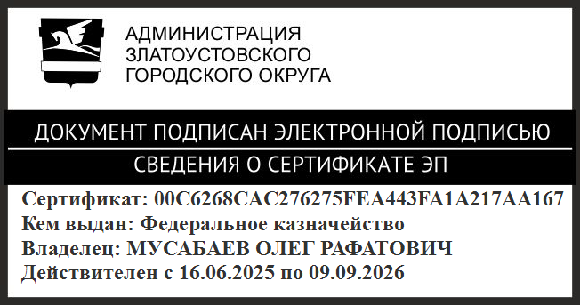 | О.Р. Мусабаев

